云南大学软件学院
实 验 报 告
课程： 用户界面设计 任课教师： 陈清毅 实验指导教师： 陈清毅
姓名： 何志颖 学号： 20151120237 专业： 软件工程 日期：2018/4/16 成绩：
实验一 界面原型实现
- 实验目的
- 熟悉原型开发工具的开发环境.
- 学习如何通过工具搭建一个界面原型，

二、实验内容

1. 仿照一下界面，在原型设计工具中完成可以操作的高真UI原型。
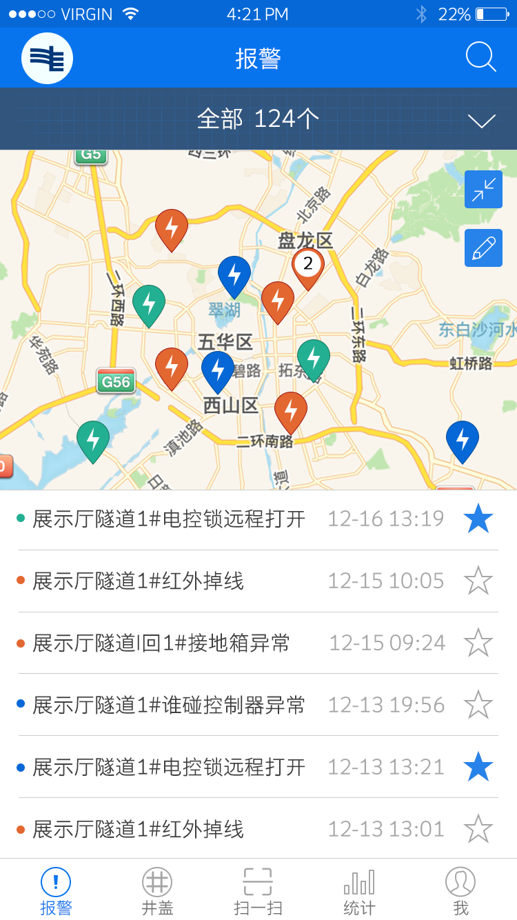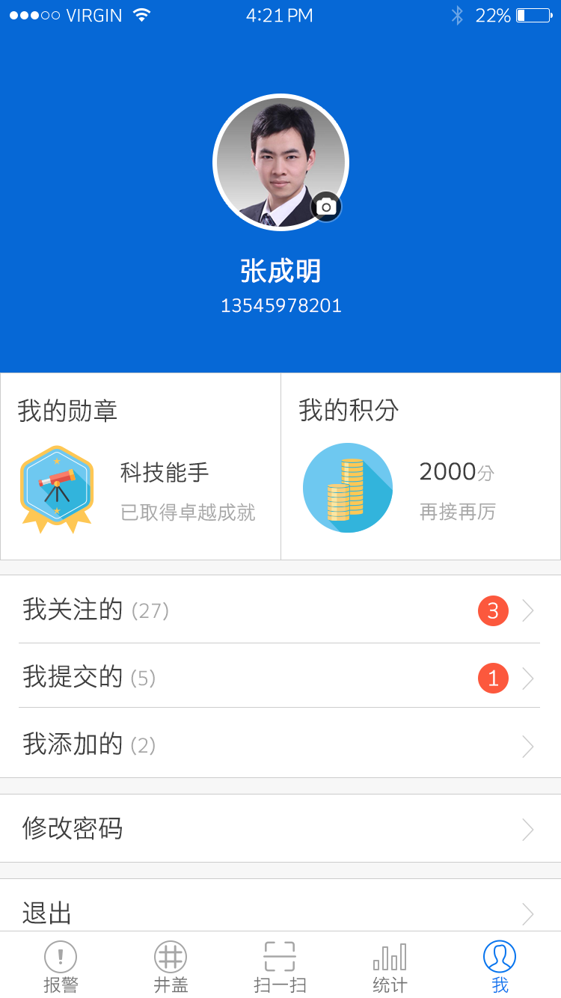

三、实验要求
（1）可以自选原型工具，如：mockplus、Axure、Adobe XD、Flinto等
（2）至少包含上面描述的两个界面，并且界面间可以通过对应的按钮导航。。
（3）对于列表，按钮严谨直接使用图片，必须是可以点击，操作的控件。
（4）页面要求独立完成，不得抄袭原始网站代码。
（5）提交实验报告：报告电子版纸质报告（代码）下次上课前提交，打包发送到邮箱hexen@163.com。
四、关键实验步骤（请粘贴关键步骤、代码、实验结果）
提供，两个设计时截图和两个运行时截图
设计时截图：
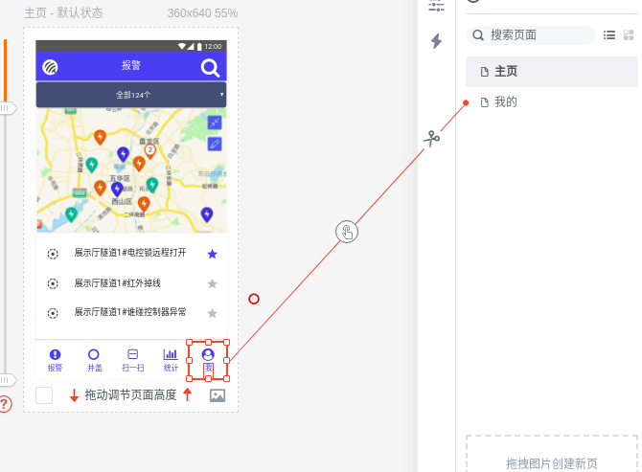
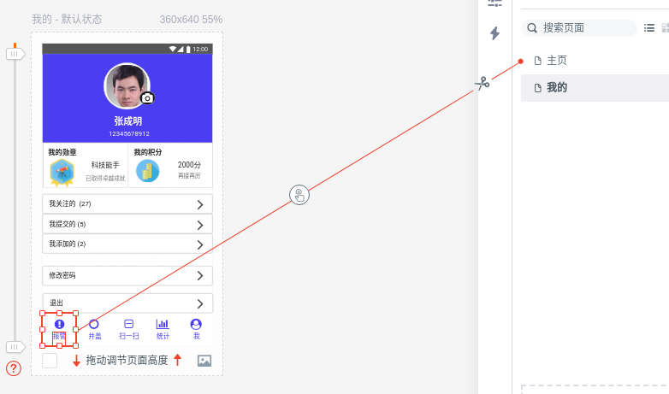
运行时截图：
